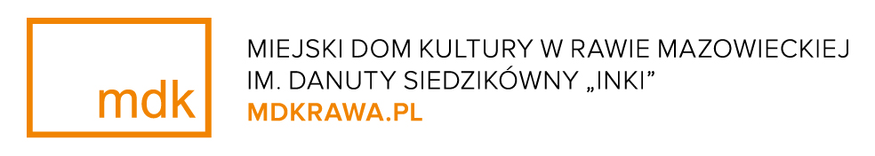

zaprasza do udziału w
Wielkanocnych Warsztatach Plastycznych – Pisanka Decoupage

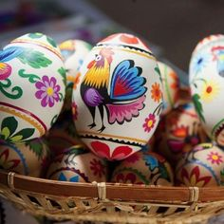

Proponujemy wykonanie pisanki techniką decoupage z wykorzystaniem motywów wielkanocnych i kwiatowych oraz materiałów charakterystycznych dla tej techniki (np. postarzanie) na jajkach styropianowych.
Każda szkoła może zgłosić zespół liczący dwóch uczniów z klas VI-VII
Warsztaty odbędą się w dniu 30 marca 2022r.. w godzinach 10.00 – 12.00.
W przypadku dużej ilości zgłoszeń zaproponujemy drugi termin – 1 kwietnia 2022 r. w tych samych godzinach.
Udział w warsztatach jest bezpłatny.
Zgłoszenia przyjmujemy do dnia 18 marca 2022r. na załączonej karcie.

KARTA ZGŁOSZENIA

Wielkanocne Warsztaty Plastyczne

„ Pisanka Decoupage ”

.................................................................................................................................
(Pieczęć szkoły)

1...............................................................................................................................(NAZWISKA UCZESTNIKÓW)

2...............................................................................................................................

................................................................................
(PIECZĄTKA I PODPIS DYREKTPRA SZKOŁY)

..............................................................................
(MIEJSCOWOŚĆ, DATA)

PRAWA AUTORSKIE
Uczestnik warsztatów nieodpłatnie wyraża zgodę na prezentowanie swoich prac, prezentację zdjęć oraz materiałów z uczestnictwa w warsztatach w Miejskim Domu Kultury w Rawie Mazowieckiej oraz na ich wykorzystywanie w celach promocyjnych we fragmentach lub w całości w lokalnych mediach oraz na stronach internetowych organizatora.

1. .....................................
(Podpis rodzica/opiekuna prawnego lub pełnoletniego uczestnika)

2. .....................................
(Podpis rodzica/opiekuna prawnego lub pełnoletniego uczestnika)

